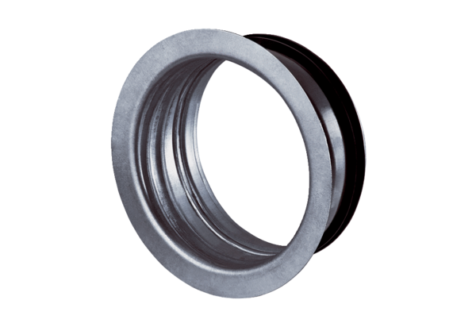Ugradbeni okvir za TFA/TFZ EBR-D 12Jedinica za pakiranje: 1 komAsortiman: C
Broj artikla: 0092.0494Proizvođač: MAICO

